Nguyễn Hữu Thọ : Scrum Master + Developer
Đinh Xuân Lộc : Project Owner + Developer
Phạm Đỗ Quang Long : Developer
Link Jira: https://nguyenhuutho13082004.atlassian.net/jira/software/c/projects/SMP/summary

Hình ảnh hoàn thành sprint 1:
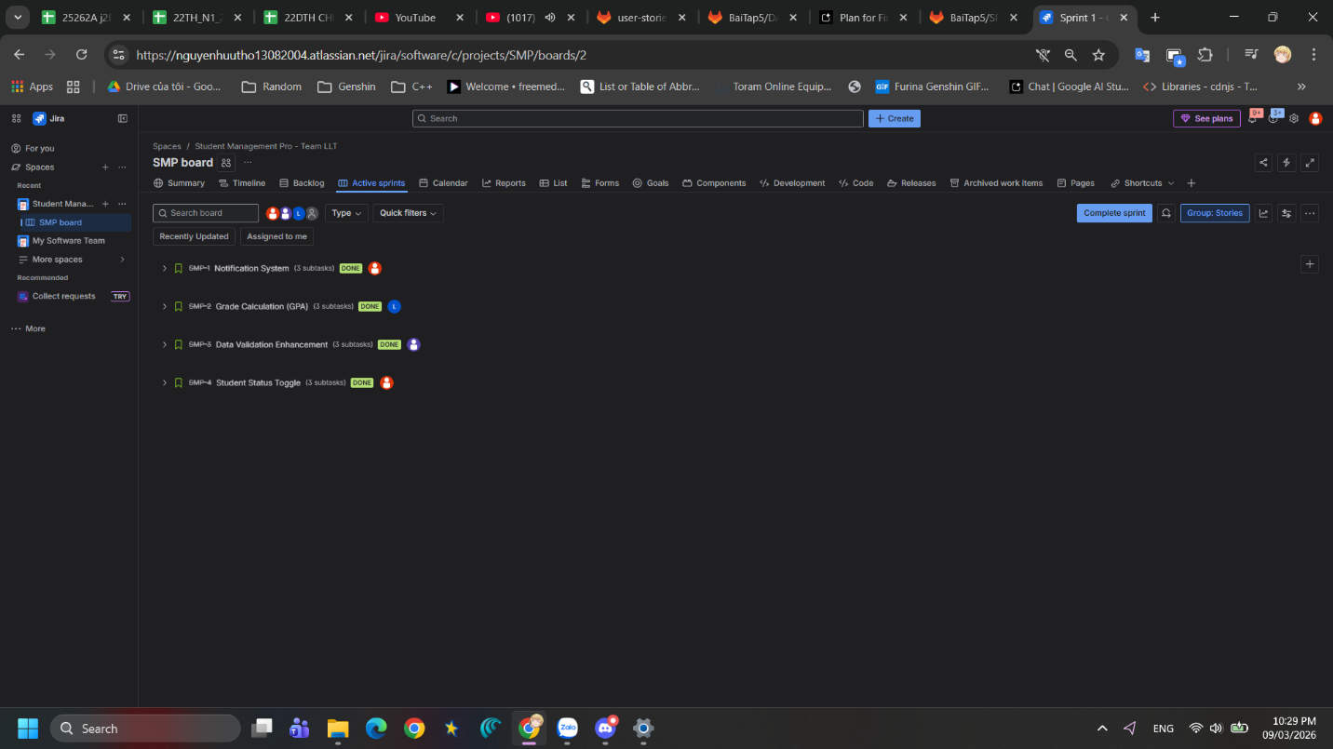

Hình ảnh hoàn thành sprint 2:
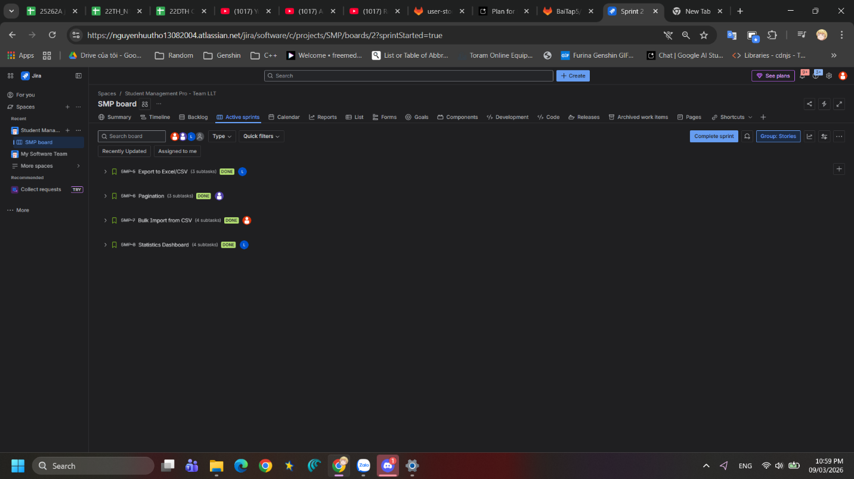

Hình ảnh hoàn thành sprint 3:
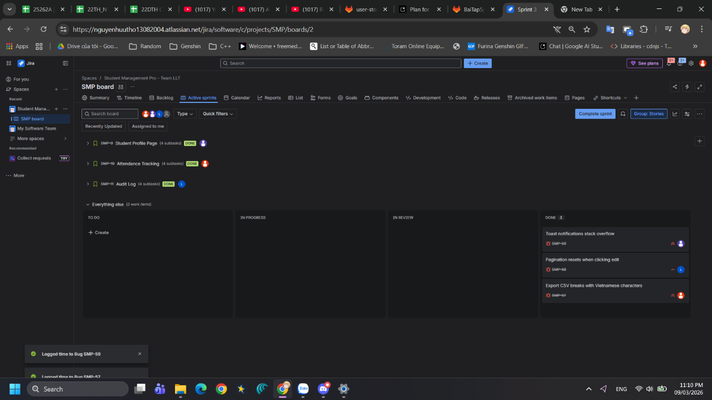

Hình ảnh Velocity Report:
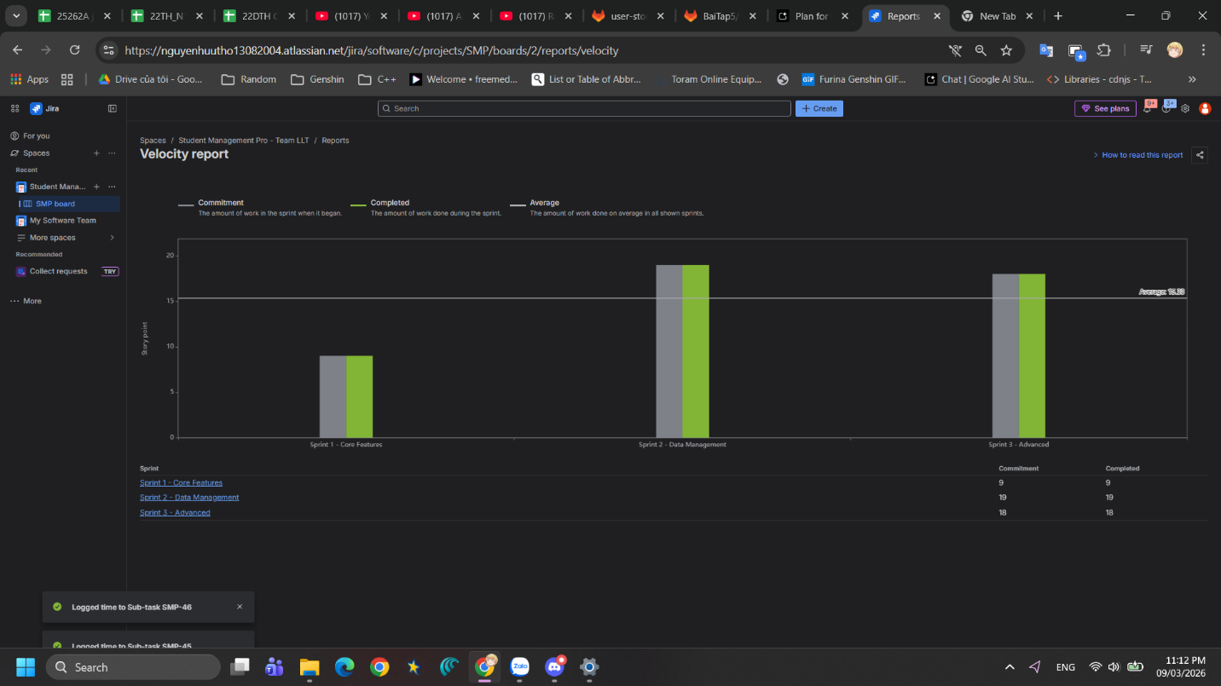

Hình ảnh Sprint Report:
